Фестиваль краеведческого ориентирования 2022 г.
Рыбинск. Город трудовой доблести.
Подготовительный материал для 5 – 6 классов.

- Объекты по маршруту.
- ПАО «ОДК-Сатурн»
- Памятник Ф. М. Харитонову.
- КК «Авиатор»
- Пр. Ленина, д. 146.
- Памятник Батову П.И.
- Стела в память рыбинцев - Героев Советского Союза
- Стела в память рыбинцев – полных кавалеров Ордена Славы
- Стела боевым и трудовым подвигам рыбинцев
- Обелиск

Памятники и мемориалы г. Рыбинска.

Стела боевым и трудовым подвигам рыбинцев
Адрес: г. Рыбинск, Волжский парк, мемориальный комплекс «Огонь Славы»
Время сооружения: 1967 год
Текст: «Боевым и трудовым подвигам рыбинцев 1941 - 1945».

Обелиск
Адрес: г. Рыбинск, Волжский парк, мемориальный комплекс «Огонь Славы»
Авторы: проект Обелиска – член союза художников А.М. Комаров. Скульптор Б.Н. Постников
Время сооружения: 1967 год
Исторические сведения: Обелиск открыт 9 мая 1967 года. В 1977 году на обелиске установлена символическая скульптура моторостроителя, держащего в руках винт самолёта.

Стела в память рыбинцев - Героев Советского Союза
Адрес: г. Рыбинск, Волжский парк, мемориальный комплекс «Огонь Славы»
Время сооружения: 1995 год
Исторические сведения: В 1994 году принято решение об увековечении памяти рыбинцев - Героев Советского Союза и полных кавалеров Ордена Славы посредством установки в Волжском парке стел с их именами. 9 мая 1995 года стелы с именами Героев-рыбинцев торжественно открыты.
Стела является частью мемориального комплекса «Огонь Славы», размещена вдоль центральной аллеи.

Стела в память рыбинцев – полных кавалеров Ордена Славы
Адрес: г. Рыбинск, Волжский парк, мемориальный комплекс «Огонь Славы»
Время сооружения: 1995 год
Исторические сведения: В 1994 году принято решение об увековечении памяти рыбинцев - Героев Советского Союза и полных кавалеров Ордена Славы посредством установки в Волжском парке стел с их именами. 9 мая 1995 года стелы с именами рыбинцев – полных кавалеров Ордена Славы торжественно открыты.
Текст: Полные кавалеры Ордена Славы.
Меньшиков Николай Иванович
Дементьев Николай Иванович
Воронов Валентин Николаевич
Территория: стела является частью мемориального комплекса «Огонь Славы», размещена по центральной оси аллеи, за памятником Батову П.И.

Памятник дважды Герою Советского Союза П.И.Батову
Адрес: г. Рыбинск, Волжский парк
Время сооружения: 1953 год
Авторы: скульптор – З.И. Азгур, архитектор – В.А.Артамонов
Исторические сведения:
Биография Батова Павла Ивановича (1 июня 1897-19 апреля 1985) Батов П.И. родился 1 июня 1897 года в деревне Фелисово Рыбинского района Ярославской области в семье крестьянина.
В Красной (Советской) армии с 1918 года. Участник первой мировой и гражданской войн. С 1920 г. по 1936 г. командовал ротой, батальоном, полком. В 1927 окончил курсы «Выстрел». Участник национально-революционной войны испанского народа 1936-1939 гг..
В годы Великой Отечественной войны командир стрелкового корпуса, заместитель командующего армией, помощник командующего Брянским фронтом, командующий 65-й армией. За умелое руководство войсками армии при форсировании Днепра, захват и удержание плацдарма на его правом берегу и проявленные при этом личное мужество и отвагу 30 октября 1943 года генерал-лейтенанту П.И.Батову присвоено звание Героя Советского Союза. Второй медалью «Золотая Звезда» генерал-лейтенант П.И.Батов награжден 2 июня 1945 года за образцовое руководство войсками армии в Белорусской операции, при форсировании Вислы, штурме Данцига (Гданьск, Польша) и овладении Штеттином (Щецин, Польша). В 1950 году окончил Высшие академические курсы при академии Генштаба, командовал войсками Прикавказского военного округа, Прибалтийского военного округа и Южной группой войск.
С 1965 года - в группе генерального инспектора Министерства Обороны СССР.
В 1970-81 гг. председатель комитета ветеранов войны. Награжден 8 Орденами Ленина, орденом Октябрьской Революции, 3 орденами Красного Знамени, 3 орденами Суворова I степени, орденом Кутузова I степени, Богдана Хмельницкого I степени, «За службу Родине в ВС СССР» III степени, «Знак Почета», медалями, Почетным оружием, иностранными орденами.
Историческая справка: Решение об установке памятника принято исполкомом Щербаковского горсовета 22 мая 1952 года. Памятник открыт 23 февраля 1953 года на Бульварной ул., на берегу реки Черемухи. В середине 60-х гг. памятник был перенесен на Волжскую набережную и установлен в створе Пролетарской ул. С 1967 года в Волжском парке началось формирование мемориального комплекса «Огонь Славы». Памятник П.И. Батову был перенесен в Волжский парк. Памятник является частью мемориального комплекса «Огонь Славы».

Памятник генерал-лейтенанту Ф. М. Харитонову
Адрес: Ярославская область, г. Рыбинск, проспект Ленина
Время сооружения: 1949 год
Авторы: скульптор М. Г. Манизер, архитектор И. Г. Лагбард
Исторические сведения: Биография Харитонова Фёдора Михайловича (11 (23) января 1899-28 мая 1943). Харитонов Ф.М. родился 11 (23) января 1899 года в селе Васильевское Рыбинского уезда в семье мещан. Окончил 2-е городское училище. С 14 лет работал на заводе «Феникс» (завод полиграфических машин). Участник гражданской войны. С 1922 года жизнь Ф.М. Харитонова навсегда связана с армией: инструктор, помощник уездного военкома по политической части, военком Рыбинского уезда. Окончил стрелково-тактические курсы усовершенствования командного состава РККА «Выстрел».
4 июня 1940 г. ему присвоено звание генерал-майора.
С началом Великой Отечественной войны генерал Харитонов назначен заместителем начальника штаба Южного фронта. 9 сентября 1941 года он вступил в командование 9-й армией. Задача ее – Крымско-Мелитопольское направление. Против 9-й армии воевали опытные немецкие генералы – Манштейн, окончивший военную академию в 1914 году, участник первой мировой войны и генерал Эвальд фон Клейст. Клейст командовал танковым корпусом, а затем танковой группой в Польше, громил англичан под Дюнкерком, а затем его танки вошли в Белград и Афины. С такими опытными и сильными противниками воевали бойцы 9-й армии под Ростовом-на-Дону и Харьковым. Харьков пришлось сдать противнику.
Его назначили командующим 6-й Армией, бойцы которой отличились в боях под Сталинградом и продолжали наступление на запад. 20 декабря 1942 года Ф.М.Харитонов получил звание генерал-лейтенанта. В мае 1943 года состояние здоровья Харитонова резко ухудшилось. Он был доставлен в Центральный военный госпиталь. Ф.М.Харитонов скончался 28 мая 1943 года.
Отмечая выдающиеся заслуги Ф. М. Харитонова, отдавшего свою жизнь в борьбе за свободу и независимость Родины, Совнарком постановил: «Соорудить памятник генерал-лейтенанту Харитонову на его родине в городе Рыбинске.
Характеристика и описание объекта: Памятник представляет собой бронзовую скульптуру, установленную на постамент. На восточной стороне постамента вмонтирована надпись из бронзовых букв: «Генерал-лейтенанту Ф. М. Харитонову. 11\1 1899 года – 28\5 1943 года». Ниже расположен бронзовый барельеф с изображением генеральской сабли с портупеей.
Территория: памятник находится в парковой зоне ОАО «НПО «Сатурн», на пересечении центральной аллеи и пешеходных дорожек, в центре заасфальтированной круглой площади.

Сражались за Россию земляки.

Герой Советского Союза Колышкин Иван Александрович (1902 - 1970) - моряк-подводник, контр-адмирал.
Родился в крестьянской семье. Окончил 4 класса сельской церковно-приходской школы. Работал в хозяйстве родителей, после смерти отца в 1914 году, чтобы мать смогла прокормить младших детей, добрался до Петрограда и поступил в услужение к одному из купцов-земляков. Работал «мальчиком», разнорабочим, раскройщиком кож. В 1917 году вернулся на родину. С 1919 года работал на речном транспорте: матрос, кочегар парохода, помощник шкипера баржи, плавал по Мариинской водной системе от Волги до Петрограда.
На флоте служил с ноября 1924 года. В 1929 году окончил командирские курсы при Военно-морском училище имени М. В. Фрунзе. С октября 1930 года служил на подводных лодках - командир торпедной группы. Проявил себя выдающимся мастером подводного плавания в условиях Крайнего Севера. Первым на флоте выполнял дальние походы, в том числе к берегам архипелага Новая Земля. Осваивал плавание подо льдами, участвовал в экспедиции по спасению папанинцев в 1938 году. За эти достижения одним из первых подводников-североморцев награждён орденом Красной Звезды.
Участник Великой Отечественной войны с первого её дня - 22 июня 1941 года. В этот день командир дивизиона бригады подлодок Северного флота капитан 3-го ранга И.А. Колышкин вышел в свой первый боевой поход на ПЛ «Щ-401». С начала войны по январь 1942 года подводные лодки дивизиона под командованием капитана 2-го ранга И.А. Колышкина потопили 8 транспортов и сторожевых кораблей противника общим водоизмещением 72,5 тысячи тонн. Указом Президиума Верховного Совета СССР от 17 января 1942 года за успешное командование вверенным дивизионом и проявленные мужество и героизм Колышкину Ивану Александровичу присвоено звание Героя Советского Союза с вручением ордена Ленина и медали «Золотая Звезда». Он стал первым Героем не только на подплаве Северного флота, но и первым из моряков-подводников, награждённых во время Великой Отечественной войны «Золотой Звездой». С января 1943 года и до конца войны И. А. Колышкин - командир бригады подводных лодок Северного флота. После Победы Колышкин продолжал службу в Военно-Морском флоте, командовал той же бригадой, служил начальником Высшего военно-морского училища имени П. С. Нахимова в Севастополе. С марта 1959 года - в отставке по состоянию здоровья. Жил в Москве. Умер 18 сентября 1970 года. Похоронен в Москве на Новодевичьем кладбище.
Именем Героя были названы суда Военно-Морского Флота России. Его имя высечено на памятнике на Аллее Славы в Рыбинске.

Герой Советского Союза Молдагулова Алия Нурмухамбетовна (1925 - 1944) – снайпер.
Молдагулова А.Н. родилась 20 октября 1924 года в ауле Булак Актюбинской области Казахской ССР. Воспитывалась она в одном из детских домов Ленинграда. В марте 1942 года Лию вместе с детдомом эвакуировали в село Вятское Даниловского района Ярославской области. Здесь девушка закончила 7 классов школы, три месяца училась в
Рыбинском авиационном техникуме. В декабре 1942 года после настойчивых просьб её зачислили в школу инструкторов снайперского дела. Комсомолка Лия Молдагулова была направлена в 4-й отдельный стрелковый батальон 54-й стрелковой бригады 22-й армии 2-го Прибалтийского фронта. В боях за Родину ефрейтор Молдагулова показала себя бесстрашным и смелым охотником-снайпером. В боевом донесении штаба батальона говорится: «Во время наступательных боёв в районе Новосокольников Молдагулова проявила величайшую стойкость, мужество и храбрость». Немцы отчаянно сопротивлялись, они открыли ураганный огонь из пушек, пулемётов и автоматов. Бойцы батальона залегли. Лия Молдагулова короткими перебежками вырвалась вперёд и с криком: «За Родину!» - подняла всех бойцов в атаку. Гитлеровцы заметили смелого бойца и открыли пулемётный огонь. Молдагулова лежала, не подавая признаков жизни. Когда же немцы подошли на близкое расстояние, автомат Молдагуловой ожил. Десятки немецких солдат упали на снег. Наступила зима 1944 года. начались бои за ликвидацию блокады Ленинграда, сражения за освобождение Прибалтики. И в этих боях активно участвует Л. Молдагулова. Её снайперская винтовка действовала безотказно: был уничтожен 91 фашист. 15 января 1944 года во время наступления подразделение, в котором служила Лия, штурмовало позиции фашистов, засевших в деревне Казачиха Локнянского района Калининской области. Лия Молдагулова первой ворвалась в деревню. Преследуя врага, она далеко вырвалась вперёд. Из блиндажа с пистолетом в руках выскочил немецкий офицер и бросился на девушку. Лия не растерялась. Хотя силы были и неравными, она вступила в единоборство. Изловчившись, Лия вскинула автомат... Почти одновременно раздался пистолетный выстрел. Через несколько часов Лия Молдагулова скончалась.
Указом Президиума Верховного Совета СССР от 4 июня 1944 года ефрейтору
Молдагуловой Алии Нурмухамбетовне было присвоено звание Героя Советского Союза
посмертно. Мемориальная доска памяти Алии Молдагуловой установлена в апреле 1985 года на здании Рыбинского авиационного техникума (в настоящее время колледж):
«Здесь училась Герой Советского Союза, снайпер Алия Молдагулова /1925 – 1944 /, погибшая в боях с фашистскими захватчиками в годы Великой Отечественной войны».

Герой Советского Союза Орлов Леонид Александрович (1911 – 1943) – летчик.
Орлов Леонид Александрович, родился 25 августа 1911 года в деревне Волок Брейтовского района Ярославской области в семье крестьянина. Окончил 8 классов и школу ФЗУ в г. Рыбинске. Работал слесарем на заводе. В ряды Красной армии вступил в 1932 году. В 1936 окончил Ворошиловградскую военную авиационную школу пилотов. В 1938 участвовал добровольцем в национально-освободительной войне китайского народа. Участник боев в районе Халхин-Гол 1939 года. За участие в боях правительство МНР наградило Л. Орлова монгольским орденом Красного Знамени.
Звание Героя Советского Союза было присвоено Л. А. Орлову 29 августа 1939 года. Леонид Орлов стал первым Героем Советского Союза Ярославской области и города Рыбинска.
Участвовал в советско-финской войне 1939-1940 гг. Служил в Управлении ВВС Красной Армии. На фронтах Великой Отечественной войны с 1942 года, майор.
Л. А. Орлов с сентября 1942 года в должности командира 19-го Гвардейского истребительного авиационного полка принимал участие в боях на Воронежском и Юго - Западном фронтах. Защищал небо Москвы, сражался в небе над Украиной.
Жизнь Майора Л. А. Орлова трагически оборвалась 15 мая 1943 года. В тот день его полк вёл тяжёлые бои с фашистской авиацией. Лётчики имели задачу прикрыть с воздуха части 3-й танковой армии, которые тремя группами прорывались из окружения в район города Чугуева. Орлов вёл группу истребителей на боевое задание. Это был 4-й в тот день боевой вылет. В районе Волчанска на самолёте командира отказал мотор. Высота позволяла выброситься с парашютом. Но Леонид меньше всего думал о себе. Он решил спасти машину и при вынужденной посадке погиб.

Герой Советского Союза Троицкий Геннадий Александрович (1909 – 1942) – летчик.
Командир эскадрильи 721-го истребительного авиационного полка (147-я истребительная авиационная дивизия, Рыбинско-Ярославский р-н ПВО)
Закончив школу летчиков, участвовал в воздушных боях во время советско-японского конфликта на реке Халхин-Гол. Там он совершил 90 боевых вылетов, причём около половины их провёл в жарких воздушных схватках, окреп как воздушный боец.
С первых дней Великой Отечественной войны майор Г. А. Троицкий снова в боях. В тяжёлые для Родины дни, когда немцы неудержимо рвались к Москве, а их воздушные эскадры почти каждый день появлялись над столицей и подвергали бомбёжке близлежащие города, самолёт Геннадия Троицкого защищал небо Родины.
Осенью его переводят в тыл, на охрану Ярославского промышленного района, командиром эскадрильи 721-го истребительного авиаполка ПВО. Он рвётся обратно на фронт, в действующую армию. В ответ ему резонно объясняли, что крепкий тыл - это залог победы.
Немцы, предпринимавшие вначале массированные налёты на столицу, с зимы 1941 - 1942 годов резко изменили тактику. Понеся большой урон, они стало посылать на задания одиночные экипажи, всё чаще и чаще немецкие бомбардировщики стали совершать глубокие рейды с целью разбомбить крупные железнодорожные узлы, вывести из строя в приволжских городах - ближайшем тылу столицы - различные военно - промышленные объекты.
Шёл апрель 1942 года. Эскадрилье майора Г. А. Троицкого поручили охрану объектов, работающих на оборону в Рыбинске. Неоднократно по сигналу боевой тревоги истребители эскадрильи взмывали в воздух и шли на перехват вражеских бомбардировщиков.
28 апреля 1942 г Г. Троицкий получил очередное задание на перехват противника. Летчики-истребители в воздух во главе со своим командиром. Для него это был 201 боевой вылет. Эскадрилья Троицкого обнаружила противника и навязала ему бой. Немецкий летчик стремился ускользнуть от атаковавшего его самолета майора Троицкого и перешел на бреющий полет на низкой высоте. Продолжая погоню Троицкий израсходовал весь боезапас и решил пойти на последнее средство – таран. Винтом своего самолета он отрубил хвостовое оперение «Юнкерса». С земли видели, как беспорядочно стал падать фашистский бомбардировщик, а вслед за ним и советский истребитель. Это был первый воздушный таран, совершенный во время войны летчиками, охранявшими небо в Ярославской области. Детали вражеского самолёта были выставлены на обозрение в Ярославле.
14 февраля 1943 года он посмертно был удостоен звания Героя Советского Союза за свой подвиг, совершённый вдали от фронта, в "тихом" тылу.
11 ноября 1963 года в селе Болтино Рыбинского района Ярославской был открыт памятник Герою Советского Союза Г. А. Троицкому. Деньги на обелиск заработали школьники Болтинской школы.

Герой Советского Союза Водолазкин Николай Степанович (1921–1981) – танкист.
С первых дней участвовал в боях с захватчиками, воевал на Западном фронте, полк использовался командованием для осуществления крупных оперативных перевозок войск и материально-технических средств. Вскоре, как бывший тракторист, был направлен на переподготовку и освоил специальность механика-водителя. Вернувшись на фронт танкистом, участвовал в обороне Москвы. В октябре 1941 года был ранен в бою, на фронт вернулся только в декабре 1942 года. В составе танкового полка воевал на Сталинградском фронте.
Особо отличился весной 1944 года в боях за освобождение Крымского полуострова и при штурме Севастополя. С самого начала штурма Сапун-горы утром 7 мая «тридцатьчетверка» командира взвода гвардии лейтенанта И. И. Ревкова, механиком водителем которого был Водолазкин, была в первых рядах атакующих. В первые минуты боя два танка взвода были подбиты, и машина командира сражалась в одиночку. Совершив обходной маневр, Водолазкин сумел преодолеть крутой подъем и вывел танк в тыл врага. Появление советской боевой машины было полной неожиданностью для гитлеровцев. Заняв удобную позицию, экипаж почти сутки вел бой, отражая атаки автоматчиков и танков. Радист Минин и заряжающий Ханов заняли позиции в окопе и вели прицельный огонь из автоматов, не подпуская пехоту. Водолзакин, умело маневрируя, помогал командиру танка вести прицельный огонь из пушки. Механик-водитель был ранен, но не ушел из боя. К концу дня перед позициями четырех танкистов остались подбитыми 3 танка, 4 пушки, 6 станковых пулеметов и 145 убитых солдат и офицеров противника.
Под утро 9 мая к танкистам пробрались 12 разведчиков, они принесли снаряды и канистры с горючим. Танк снова был в полной боевой готовности. Разместив на броне десант автоматчиков, боевая машина первой ворвалась на окраину Севастополя. В схватке с танками противника наш танк был поврежден и загорелся. Тогда Водолазкин на большой скорости таранил каменную стену и сбил пламя. Продолжая бой на улицах города, танк прорвался к центру, и на крыше трехэтажного дома бойцы водрузили красный флаг.
Н. С. Водолазкину присвоено звание Герой Советского Союза.

Герой Советского Союза Морев Николай Николаевич (1917 – 1997) – миномётчик.
В 1936 - 1941 и 1955 - 1957 гг. жил в Рыбинске.
В действующей армии с июня 1943 года. Командир миномётного расчёта 69-й механизированной бригады, 3-ей гвардейской танковой армии. Боевое крещение командир расчета 82-миллиметрового миномета младший сержант Морев принял в боях за освобождение Курска. За отвагу и мужество в бою он был награжден орденом Красной Звезды.
22 сентября 1943 года на самодельном плоту одним из первых форсировал реку Днепр в районе села Зарубинцы Черкасской области Украины и сразу же стал прикрывать огнём своего миномёта переправу наших войск. При наступлении находился в боевых порядках пехоты, миномётным огнём расчищал дорогу наступающим. При закреплении и расширении плацдарма 29 сентября во время атаки танков и пехоты противника Н. Н. Морев заменил выбывшего командира миномётной роты и массированным огнём отразил вражескую атаку. Было уничтожено до двухсот гитлеровцев и семь огневых точек противника.
Указом Президиума Верховного Совета СССР от 17 ноября 1943 года за образцовое выполнение боевых заданий командования и проявленные при этом геройство и мужество младшему сержанту Мореву Николаю Николаевичу присвоено звание Героя Советского Союза с вручением ордена Ленина и медали «Золотая Звезда» (№ 3542).
На здании Рыбинского авиационного колледжа в 2003 г. установлена мемориальная доска в память Н.Н. Морева

Полный кавалер Ордена Славы Дементьев Николай Иванович (1924 – 2017) - разведчик.
Николай Дементьев родился в крестьянской семье. В юности работал в своей деревне прицепщиком, затем трактористом. В Красной Армии и в боях Великой Отечественной войны с октября 1942. В боях под Синявином был дважды ранен. Помощник командира взвода, командир разведывательного отделения 893-го стрелкового полка 196-й стрелковой дивизии. Воевал на Ленинградском и Прибалтийском фронтах. 5−7 марта 1944 года в боях близ села Жидилов Бор, в 15 км северо-западнее Пскова, заменил раненого командира взвода, успешно атаковал с бойцами противника. 25 марта 1944 года награждён орденом Славы 3 степени.
23 августа 1944 года подобрался к переднему краю обороны противника у населённого пункта Мынистэ, в 75 км южнее Тарту, и выявил его огневые средства, которые были затем уничтожены полковой артиллерией. 3 сентября 1944 года награждён медалью «За отвагу», 17 января 1977 года перенаграждён орденом Славы 2 степени.
В бою 16 сентября 1944 года в районе населённых пунктов Коркюля, Тырва, к 60 км юго-западнее Тарту, проник в тыл противника и захватил повозку с продовольствием вместе с ездовым. 24 марта 1945 награждён орденом Славы 1 степени.
Награждён также орденом Отечественной войны I степени, медалями.
После демобилизации в 1947 году жил в городе Рыбинске Ярославской области. Работал на заводе полиграфических машин, машинистом экскаватора на кабельном заводе, механиком и бульдозеристом на заводе гидромеханизации. Являлся последним полным кавалером боевых орденов Славы в Ярославской области. В июле 2011 года Рыбинской основной общеобразовательной школе № 15 присвоено имя Николая Ивановича Дементьева.

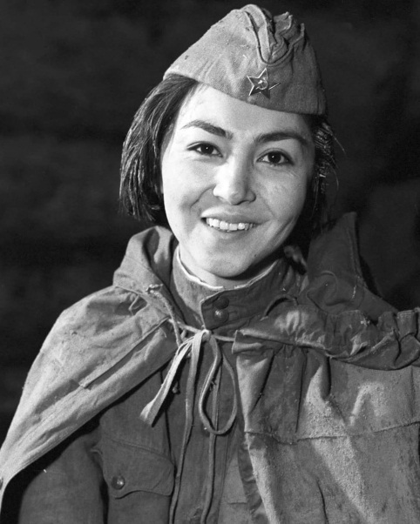  Молдагулова А. Н. | 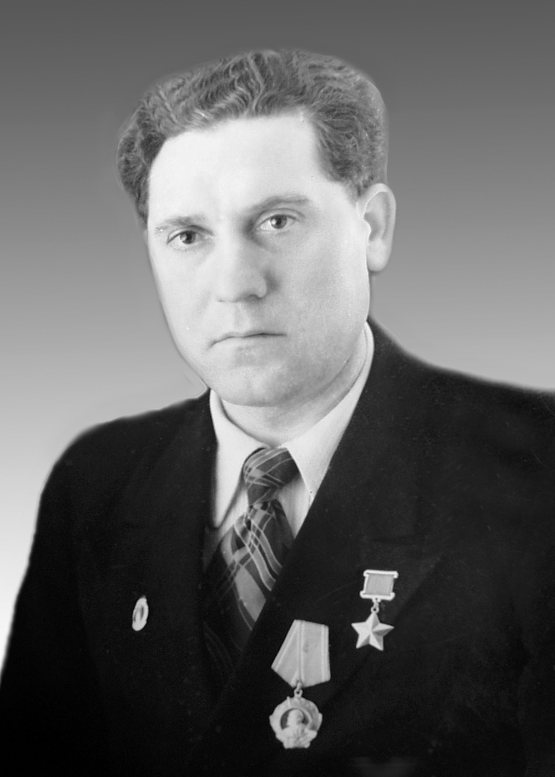  Водолазкин Н. С. | 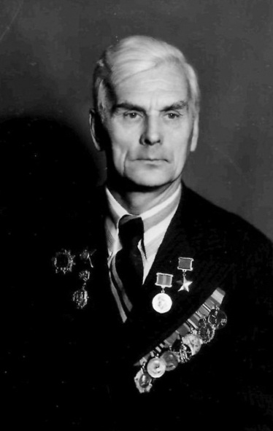  Морев Н. Н.
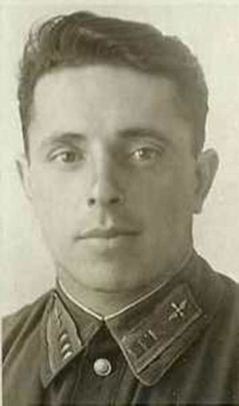  Орлов Л. А. | 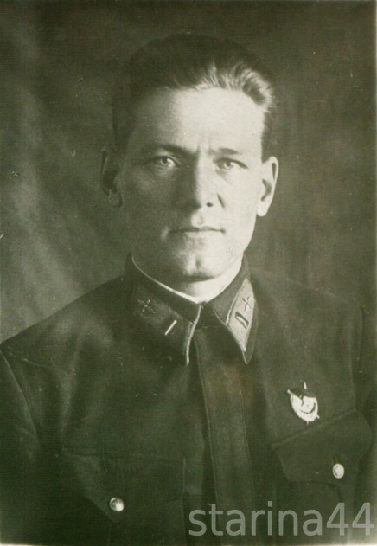  Троицкий Г. А. | 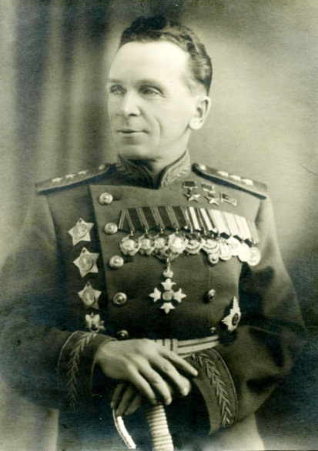  Батов П. И.
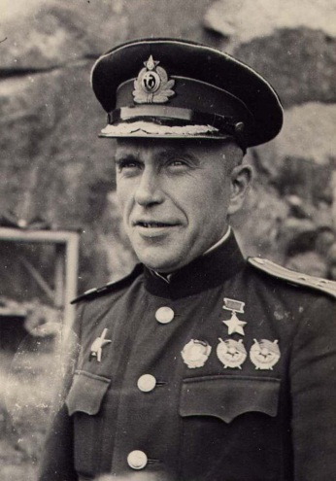  Колышкин И.А. | 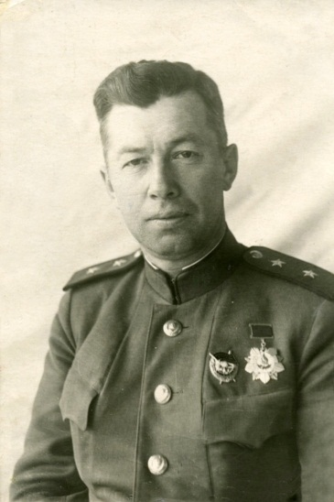  Харитонов Ф. М. | 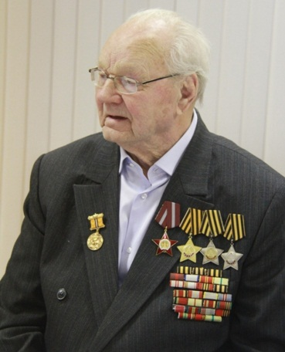  Дементьев Н. И.

На передовой трудового фронта

С самого начала войны Верхневолжье привлекало внимание гитлеровского командования. 27 октября в числе 50 городов прифронтовой полосы в Рыбинске создаётся городской Комитет обороны, который призван был сосредоточить в своих руках гражданскую и военную власть в городе. На начальном этапе войны одной из главнейших и нелёгких задач была военная перестройка промышленности, перевод её на военные рельсы.
Рабочие военной промышленности объявлялись мобилизованными на весь период войны. Неработающее население привлеклось к труду. Молодёжь вместе с женщинами составляли основную производственную силу в годы войны. Многие школьники помогали на заводах, работали наравне со взрослыми. На них распространялись все законы военного времени, они несли такую же ответственность за провинность, как и взрослые. Так, за три опоздания на работу на 5 минут можно было попасть в тюрьму. В тоже время ребята получали и хлебные карточки по взрослой норме. Рабочий получал 700 граммов хлеба в день, а ребёнок – 400. Эти лишние граммы спасли многим жизнь. Семьи были большие, и было очень много малолетних детей, которых надо было кормить. Старшие дети старались устроиться на завод, чтобы получать двойную норму хлеба. В цехах было холодно, и придумали особый метод обогрева: за пазуху клали тёплый кирпич. Ввиду холода работать приходилось в рукавицах.
Промышленность была полностью переведена на военные рельсы в сравнительно короткий срок: в течение года, то есть к середине 1942 года в Рыбинске некоторые предприятия перешли на выпуск военной продукции в течение 3–5 месяцев. В их числе – завод дорожных машин, завод полиграфмашин, катерозавод. За короткий срок промышленность области освоила 125 видов оборонной продукции.

ЗАВОД ПОЛИГРАФИЧЕСКИХ МАШИН
С первых дней войны завод полиграфических машин начал осваивать выпуск крупнокалиберных миномётов и мин. Значение этого оружия ближнего боя с сильной огневой мощью было очень велико. Поэтому завод решили не эвакуировать, так как он оставался единственным в прифронтовой полосе по выпуску этого калибра миномётов. На митинге, собранном на заводе по этому вопросу было решено: «Стоять насмерть!» и сделать всё возможное, и даже невозможное, чтобы выполнить задание Родины. Несмотря на нехватку металла, топлива, материала, инструментов и людей, в конце концов, изыскивая местные ресурсы и благодаря небывалому патриотическому подъёму и самоотдаче всех членов коллектива, от рабочего до директора, уже в декабре 1941 года завод увеличил выпуск продукции в несколько раз. За всю войну этим предприятием было изготовлено и отправлено на фронт 3800 вагонов с боеприпасами и вооружением, которого бы хватило для оснащения 476 дивизий.

ЗАВОД ДОРОЖНЫХ МАШИН (ныне ОАО «Раскат»)
Одним из первых на выпуск оборонной продукции перешёл и завод дорожных машин. Это предприятие стало изготавливать несколько типов снарядов, мин и фугасные 500-килограммовые авиационные бомбы. Их изготовили 1 млн 122 тыс. Чтобы перевезти одну авиационную бомбу с завода до вагона поезда требовался целый день. С огромной осторожностью бомбу укладывали на телегу, обкладывали сеном и песком, чтобы не трясло, и по каменке медленным шагом проходили 300 метров пути. Эти бомбы предназначались Берлину. На заводе вводился строгий режим экономии в расходовании металла, топлива, электроэнергии, сырья. За счет этого был увеличен выпуск военной продукции при тех же материальных фондах и на тех же производственных площадях. С завода на фронт ушли более четырехсот квалифицированных рабочих. Частые налеты вражеской авиации держали людей в постоянном напряжении. Женщины и подростки работали наравне с кадровыми рабочими по 10 часов в сутки, порой рабочий день достигал 20 часов и более. В годы войны завод не прекращал выпуск катков и другой дорожной техники. За этот период было выпущено 93 катка. Катки этого периода работали на строительстве Комсомольска-на-Амуре, канала Волга-Москва, Кузнецкого металлургического комбината.

КАТЕРОЗАВОД (ныне АО «Судостроительный завод «Вымпел»)
Чтобы начать работать для фронта, коллективу катерозавода не пришлось производить больших перестроек в организации и технологии производства. На катера, которые раньше строились для нужд народного хозяйства, стали ставить различное вооружение: они приспосабливались для использования армии. В период войны предприятие выпускало для нужд фронта восемь типов катеров: бронекатера, торпедные морские катера и другие. Рыбинские катера участвовали в прорыве блокады Ленинграда, в освобождении Петрозаводска. В составе Волжской военной флотилии под Сталинградом они обеспечивали свое временную доставку в осаждённый город оружия, боеприпасов, боевой техники и пополнения, эвакуацию раненых бойцов на левый берег Волги. Быстроходные, маневренные и в то же время бронированные своего рода речные танки, они могли быстро загружаться и разгружаться, доставлять грузы с одного берега на другой в условиях интенсивного артиллерийского обстрела, налётов авиации врага. Летом 1944 года рыбинские катера участвовали в Белорусской операции на реках Березина и Припять, во многих других операциях по освобождению Советского Союза и стран Восточной Европы, оккупированных немецко-фашистскими войсками. Всего за годы войны на заводе выпустили и отправили на фронт 641 боевой корабль. Кроме того, на предприятии было организовано производство для нужд фронта противотанковых ежей, сапёрных лопаток, лыж, солдатских ножей. Противотанковые ежи с рыбинского завода использовались, главным образом, на Калининском фронте. На всех фронтах, защищавших подступы к Москве, применялись сапёрные лопатки с коротким черенком и солдатские так называемые «финские» ножи.

МАШИНОСТРОИТЕЛЬНЫЙ ЗАВОД (ныне ПАО «ОДК-Сатурн»)
К началу войны Рыбинский моторостроительный завод являлся крупнейшим предприятием авиационной промышленности. Его реконструкция, начавшаяся в ноябре 1940 года, была на личном контроле Сталина. В кратчайшие сроки был совершен переход на производство новых моторов М-105 для военных самолетов, к июню 1941 года завод производил 45 моторов в сутки.
С июля по сентябрь 1941 года было выпущено 3458 двигателей. Ими оснащались самолеты Як-1, СБ, Пе-2. Чтобы быстрее возвращать в строй поврежденные в бою истребители и бомбардировщики, работники завода организовали ремонт авиадвигателей во фронтовых условиях.
С начала осени над заводом кружили самолёты-разведчики, но завод не бомбили. Немцы были уверены, что оккупируют город и им понадобится завод для производства двигателей для немецких самолётов. Чтобы предотвратить такой ход событий, решено было эвакуировать завод в глубокий тыл. Эвакуация проходила с 16 октября по 14 ноября 1941 года. Днём в цехах проводился демонтаж оборудования, упаковка станков. Дымили трубы, рабочие соблюдали режим работы. Всё выглядело как обычно. А ночью появлялись железнодорожные ветки, подгонялись составы, начиналась погрузка. Эвакуация шла двумя путями: по железной дороге и по воде. Всего было отгружено и отправлено в Уфу 3000 железнодорожных вагонов и 25 речных барж. Эвакуация прошла настолько точно и чётко, что ни одна бомба не упала в действующий цех. Позже немецкая авиация еще долгое время осуществляла авианалеты на пустые заводские корпуса, думая, что завод продолжает работать. Более половины авиабомб, сброшенных на Ярославскую область за годы войны, упали на территорию завода.
15 февраля 1942 года на площадях эвакуированного в 1941 году из Рыбинска в Уфу машиностроительного завода был создан новый машиностроительный завод союзного значения. На восстановлении предприятия трудилось около трёх тысяч человек. Первое время завод занимался только ремонтом авиационных моторов, прибывавших с фронта. Однако к концу 1944 года был освоен выпуск и новых авиадвигателей.

РЫБИНСКАЯ ГЭС
Трудовым подвигом можно назвать и труд строителей Рыбинской ГЭС. Строительство её началось предвоенной весной, а заканчивалось уже в военное время. Монтаж гидротурбин проходил в условиях начавшихся военных холодов, участившихся налётов фашистской авиации, буквально под открытым небом, так как крыши ещё не было и вместо неё был натянут брезент. В таких тяжелейших условиях люди продолжали трудиться, все силы отдавая на то, чтобы пустить гидротурбины в срок. Это было в то время, когда Москва оказалась отрезанной почти от всех источников энергии. В ночь на 18 ноября положение в системе Мосэнерго было угрожающим. Московские ТЭЦ дожигали последнее топливо.
Частота тока понизилась так, что на заводах останавливались станки. Под утро всё изменилось. Впервые за много военных дней москвичи увидели в своих квартирах яркий электрический свет. В Рыбинске запустили турбину ГЭС. В оперативном журнале записали: «Начало промышленной эксплуатации Рыбинской ГЭС». 18 ноября 1941 года в 7 часов 15 минут станция вступила в строй. 15 января 1942 года – второй генератор Рыбинского гидроузла мощностью 55 тысяч киловатт каждый. За годы войны Рыбинская ГЭС дала 2329 миллионов киловатт-час электроэнергии, используя которую, вся промышленность Рыбинска могла бы работать 30 лет.

ТРАНСПОРТ
С июля 1941 года по февраль 1942 года коллектив рыбинского железнодорожного узла работал в особо трудных условиях прифронтового участка (особенно до разгрома немцев под Москвой и в период оккупации фашистами Калинина), а также в условиях воздушных налётов фашистских захватчиков. В то же время, когда враг наступал со всех сторон, Ярославская железная дорога была единственной, связывающей тыл с фронтом. Так, всё, что давал тыл осаждённому Ленинграду, проходило через Рыбинский узел. Хотя работа узла протекала в чрезвычайно сложных условиях, коллектив успешно обеспечивал нараставшие перевозки войск и военных грузов для Западного, Калининского, Северо-Западного и других фронтов, а также снабжение важнейших отраслей промышленности тыла.

В годы войны военную продукцию выпускали не только крупные металлообрабатывающие предприятия города, но и небольшие заводы и фабрики. Так спичечная фабрика «Маяк» кроме своей основной продукции выпускала запалы к бутылкам с зажигательной смесью для уничтожения танков. Рыбинский кожзавод сориентировал выпуск своей продукции для нужд фронта. Швейные мастерские шили обмундирование для воинов Красной Армии.
В тяжёлых условиях военного времени объём выпускаемой предприятиями города продукции постоянно возрастал. Только за первую половину 1944 года промышленность Рыбинска выпустила такое количество продукции, какое она дала за весь 1941 год. В целом за время войны металлообрабатывающие заводы города отправили фронту 62 тысячи вагонов военной продукции.
Герои труда, варившие сталь, ковавшие оружие, кормившие фронт, всю страну, стояли в едином строю с героями кровопролитных сражений.

Культура в годы Великой Отечественной войны
С первых дней войны Рыбинск стал прифронтовой полосой. Здесь формировались воинские части, все промышленные предприятия перешли на выпуск военной продукции, были сформированы и всю войну работали эвакогоспитали, оказывалась помощь эвакуированным и жителям освобожденных районов.
Все тяжкие военные годы старались поддержать боевой и оптимистичный дух на фронте и в тылу работники культуры Рыбинска.
За годы войны труппа Рыбинского драматического театра несколько раз выезжала на фронт. Было сформировано три фронтовые концертные бригады, в которые вошла почти вся труппа театра. Артисты участвовали в передвижных концертах и эстрадных выступлениях
Они выезжали со своей концертной программой в прифронтовые воинские части. Попадали под обстрел, выступали в траншеях, землянках и блиндажах.
В театре кукол в первые месяцы войны ушла на фронт вся мужская часть труппы. В театре остались одни женщины. Кроме того, театр лишился своей основной базы – Дом пионеров заняли под военную комендатуру. Было принято решение закрыть театр.
Но благодаря усилиям директора работа продолжалась. Театру отвели маленькую неотапливаемую комнату под сценой Дворца культуры машиностроительного завода.
Несмотря на все трудности, театр жил и активно работал – выпускал новые спектакли, с которыми выезжал в клубы, школы, детские сады. Транспортом служили – зимой громадные сани, летом большая тележка. И актрисы, погрузив ящик с куклами, ширму и декорации, впрягались в этот транспорт. Кроме основных спектаклей, заботой актеров были выступления в госпиталях. Для раненых было подготовлено несколько концертных программ со стихами и сатирическими рассказами.
Работало городское радиовещание. Рубрика «Все для фронта, все для победы» была постоянной все дни войны. В студии не было никакой техники, только дикторский стол, настольная лампа и часы. Загорался зеленый сигнальный глазок и дежурный техник, приоткрыв дверь, шептал «Начинайте!» Немцы знали, что в городе сосредоточены предприятия, выпускающие военную продукцию, по железной дороге день и ночь шли на фронт составы. Налеты вражеской авиации начались с осени 1941 г. И совершались они почти в одно и то же время – около 11 часов вечера. На столе дежурного аппаратной лежал запечатанный конверт. В нем – пароль. По паролю из штаба ПВО сообщалось о тревоге. Вместе с дежурным в студии всегда был кто-то из редакции. Дежурный включал микрофон, а сотрудник редакции крутил ручку сирены. Протяжный резкий звук плыл над городом в ночном воздухе. После отбоя воздушной тревоги передавался получасовой концерт. Всесоюзное радио разрешило рыбинской редакции давать концерты по заявкам. В основном заявки были от бойцов, лежащих в рыбинских госпиталях. Их приносили в редакцию сотрудники госпиталей. По радио в военные годы выступали поэты-земляки А. Сурков, Л. Ошанин, И. Смирнов, В. Курбатов.
30 мая исполняется 110 лет со дня рождения Льва Ивановича Ошанина.
Лев Иванович Ошанин регулярно ездил на передовую, выступал перед солдатами, работал во фронтовых газетах. Солдаты, отбивая шаг, с охотой исполняли песни на слова Л.И. Ошанина, потому что они были близки им, просты, трогали душу содержанием, легким музыкальным ритмом, стремительно запоминались. Песни Ошанина подхватывала вся страна.
Они звучали в эшелонах, в теплушках, в землянках, на больших городских сценах и наскоро сколоченных помостах. Солдаты прозвали его «генералом песни».
(Знать приведенные отрывки из песен)
Большой популярностью сразу после войны пользовалась песня на стихи Ошанина «Ехал я из Берлина». «Однажды утром я услышал, что наши части находятся на подступах к Берлину. И ощущение победы, большой долгожданной победы стало зримым, вошло в душу, отодвинуло все беды и печали войны. И я представил себе нашего парня, еще почти мальчишку, но уже зрелого солдата, человека, спасшего родную землю, и человека, у которого все впереди… И сама собой пришла ёмкая и гордая строчка – «Ехал я из Берлина».  Ехал я из Берлина  По дороге прямой,  На попутных машинах  Ехал с фронта домой.  Ехал мимо Варшавы,  Ехал мимо Орла —  Там, где русская слава  Все тропинки прошла. | Когда Георгия Константиновича Жукова спросили, какие песни военных лет он считает лучшими, великий полководец, подумав, выделил три песни, в том числе и знаменитые «Дороги».  Эх, дороги…  Пыль да туман,  Холода, тревоги  Да степной бурьян.  Знать не можешь  Доли своей:  Может, крылья сложишь  Посреди степей.  Вьется пыль под сапогами —  степями, полями, -  А кругом бушует пламя  Да пули свистят.

